EDITAL

Maria Lígia Ferreira Correia, na qualidade de Presidente do Conselho de Administração da APRAM – Administração dos Portos da Região Autónoma da Madeira, S.A., ao abrigo das alíneas a) e c) do artigo 2.º do Decreto-Lei n.º 46/2002, de 2 de março, conjugado com a alínea x) do artigo 10.º do anexo I do Decreto Legislativo Regional n.º 19/99/M, de 1 de julho, alterado pelo Decreto Legislativo Regional n.º 25/2003/M, de 23 de agosto, torna público que, devido à realização da empreitada “ REABILITAÇÃO DO CAIS DA RIBEIRA BRAVA”, torna-se necessário proibir e condicionar o acesso ao cais da Ribeira Brava, devidamente assinalado no mapa em anexo, nos seguintes períodos:
- Até ao dia 28 de fevereiro de 2020:
- Os proprietários das embarcações e de atrelados, motociclos, triciclos, quadriciclos e de veículos de natureza diversa deverão proceder à sua retirada da área terrestre do cais da Ribeira Brava;

- Só é permitida a circulação de veículos automóveis, atrelados, motociclos, triciclos, quadriciclos e veículos de natureza diversa e trânsito de peões, na área terrestre do cais da Ribeira Brava de proprietários das embarcações e dos respetivos atrelados.

- A partir de 1 de março de 2020 e até à conclusão da obra, que se prevê para junho de 2020:

- É proibida a permanência de qualquer embarcação, atrelado, motociclo, triciclo, quadriciclo e veículos de natureza diversa na área terrestre do cais da Ribeira Brava;

- É proibida a circulação de veículos automóveis, atrelados, motociclos, triciclos, quadriciclos e veículos de natureza diversa e trânsito de peões na área terrestre do cais da Ribeira, com exceção para os proprietários das embarcações e de atrelados que pretendam fazer o lançamento à água ou recolha da embarcação, através do guincho existente no cais, operação que fica condicionada à autorização do Consórcio AFAVIAS/CTM, responsável pela execução da empreitada.

- A operação de recolha e lançamento à água das embarcações, a que se refere a alínea b), só poderá decorrer nos dias úteis:

(i) Março: Das 8 horas às 9 horas e entre as 17 horas e as 18 horas

(ii) A partir de abril: Das 8 horas às 9 horas e entre as 18 horas e as 19 horas

- Os proprietários das embarcações fundeadas no cais só podem transitar a pé no cais da Ribeira Brava nos períodos referidos na alínea c), exceto em situações meteorológicas adversas, com aviso emitidos pela Capitania do Porto do Funchal, em que deverão contactar o empreiteiro para acederem ao cais.

3. Durante o prazo de execução da empreitada é proibida a circulação e estacionamento de embarcações e a circulação automóvel e a pé na zona do varadouro.

Funchal, 6 de setembro de 2019

A Presidente do Conselho de Administração

(Lígia Correia)

ANEXO
Área de intervenção da empreitada

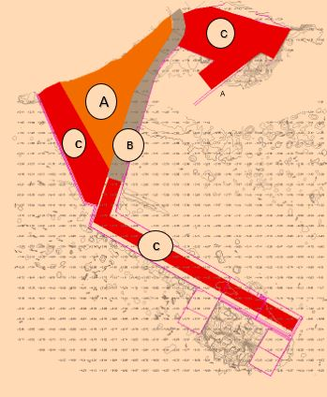
LEGENDA
A - Condicionada até fev./2020 Proibido a partir de março

B - Área de circulação

C - Proibida

